
財團法人罕見疾病基金會
2023年遺傳性痙攣性下身麻痺病友聯誼活動
親愛的病友及家屬:
遺傳性痙攣性下身麻痺(HSP)病友聯誼會自102年正式成立，自疫情以來已多年未聚，今年將於3/12（日）辦理遺傳性痙攣性下身麻痺聯誼聚會，當天邀請到李宜中醫師以及戴國鈞物理治療師，分享治療或醫療新發現，並透過大家的討論互動，了解彼此下肢肌力的狀況與問題。透過參與互動，伸展一整天的肌肉外，也期待大家從中獲得不一樣的體驗與經驗，期盼大家的參與，一同共創美好時刻！
ì活動日期：112年03月12日(日)
ì活動時間：10:00-16:00（交通車8:00台北車站集合、自行開車10:00集合）
ì活動地點：罕見家園（新竹縣關西鎮東平里9鄰小東坑7之6號）
ì參與對象：遺傳性痙攣性下身麻痺病友家庭
ì辦理單位：主辦單位- 財團法人罕見疾病基金會
ì報名時間：即日起至112年3月1(三)為止
ì報名方式：1、請以郵寄、傳真或線上報名。

2、郵寄地址：104台北市長春路20號6樓。
3、傳真專線：02-2567-3560，傳真後請來電確認。
5、線上表單填寫：https://reurl.cc/XLX720
6、洽詢專線：02-2521-0717分機166，高于雁社工。
ì活動流程：
時 間 | 活動內容
08:00-08:30 | 搭乘交通車-台北車站東3門集合
08:30-09:30 | 車程~出發前往罕見家園
09:30-10:20 | 病友、自行開車病家報到
10:20-10:30 | 開場
10:30-12:00 | HSP醫療講座「HSP疾病認識與治療簡介」  講師：李宜中醫師/臺北榮民總醫院神經醫學中心周邊神經科主治醫師兼科主任
12:00-13:00 | 用餐時間
13:00-15:00 | HSP復建治療講座暨體適能教室參訪及體驗  講師：戴國鈞物理治療師/知足物理治療所所長
13:00-15:00 | 小孩音樂律動(陳柏穎老師)
15:00-16:00 | 與會病友家庭交流及會務討論
15:00-16:00 | 小孩律動遊戲(陳柏穎老師)
16:00- | 賦歸
⚠小叮嚀：
1、為鼓勵各地病友踴躍參加，提供外縣市病友及一名陪同者交通補助。(至少包含一名病友，若只有家屬參加則無交通補助)。

交通資訊：
自行開車前往：罕見家園(新竹縣關西鎮東平里9鄰小東坑7之6號)
從國道3號73公里高原交流道(龍潭第二出口)→ Google map搜尋罕見家園(新竹六福村遊樂園旁)。
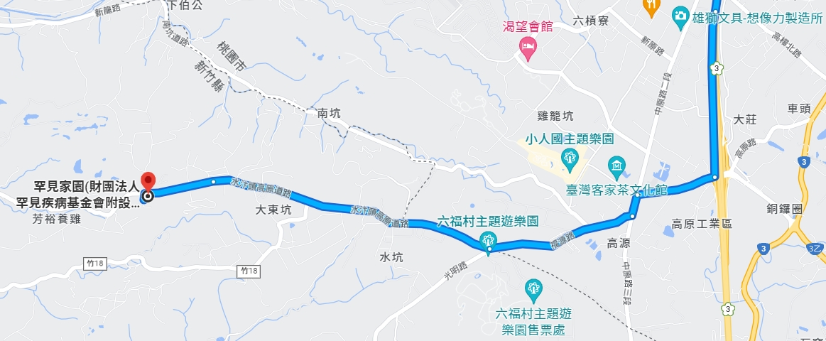


2023年遺傳性痙攣性下身麻痺病友聯誼活動報名表
病友姓名 |  |  |  |  | 輔具使用  （請務必填寫） |  |  | 無 有
領有身心  障礙證明（手冊） |  |  | □是，類別（障別）： ，□輕度 □中度 □重度 □極重度  □否
聯絡電話 |  |  | 市內電話：  行動電話(必填)： |  | 緊急聯絡人  (非同行者) |  | 市內電話  行動電話(必填)：
通訊地址
陪同家屬：共 人
陪同家屬資料（僅用於保險使用）
 | 關 係 | 姓 名 |  | 出生年月日 |  | 身份證字號 |  |  | 活動當日聯繫電話
1
2
3
飲食 |  | 葷食 人 素食 人 其他備註
對於聯誼活動的期待：

對於醫療講座的期待與提問：

其他需協助事項：

提醒您！個人資料保護法於101年10月1日開始施行。為保障您的權益，本會有義務在報名時先行告知，在活動期間會由本會指派之攝影志工，不定時於活動中有拍照或攝影之行為，主要是為了收集活動相關之影像製作，並作為本會相關宣導資料之運用。
□是 □否 同意課程本會進行拍攝或將相關影像做為其他用途。 立同意書人簽章：

報名方式如下
郵寄地址：104台北市長春路20號6樓；高于雁社工 收。
傳真專線：02-2567-3560，傳真後請記得來電確認。
線上報名： https://reurl.cc/XLX720

